Město Kostelec nad Orlicí
nabízí k prodeji bytovou jednotku 1+1

- č.2/1045 v ulici Rudé armády na pozemku parc. č. 727 včetně spoluvlastnického podílu na společných částech budovy a spoluvlastnického podílu na pozemku parc. č. 727 o velikosti ideální 6560/72571, to vše v obci a kat. ú. Kostelec nad Orlicí.
Nemovitost bude prodána obálkovou metodou nejvyšší nabídce
Výše minimálního podání: 603 141,- Kč
Zájemci mohou svou nabídku podat písemnou formou v zalepené obálce s označením: „Prodej bytové jednotky - NEOTVÍRAT „ a doručit ji osobně na podatelnu Městského úřadu Kostelec nad Orlicí nebo poštou na adresu : Městský úřad, Palackého náměstí 38, 517 41 Kostelec nad orlicí a to nejdéle do 13.12.2013 do 10.00 hodin
Na nabídky doručené po této době nebude brán zřetel.
Pro více informací a případnou prohlídku bytové jednotky, kontaktujte odbor správy majetku města Kostelec nad Orlicí – tel. č.494 337 276, 494 337 215
www.kostelecno.cz

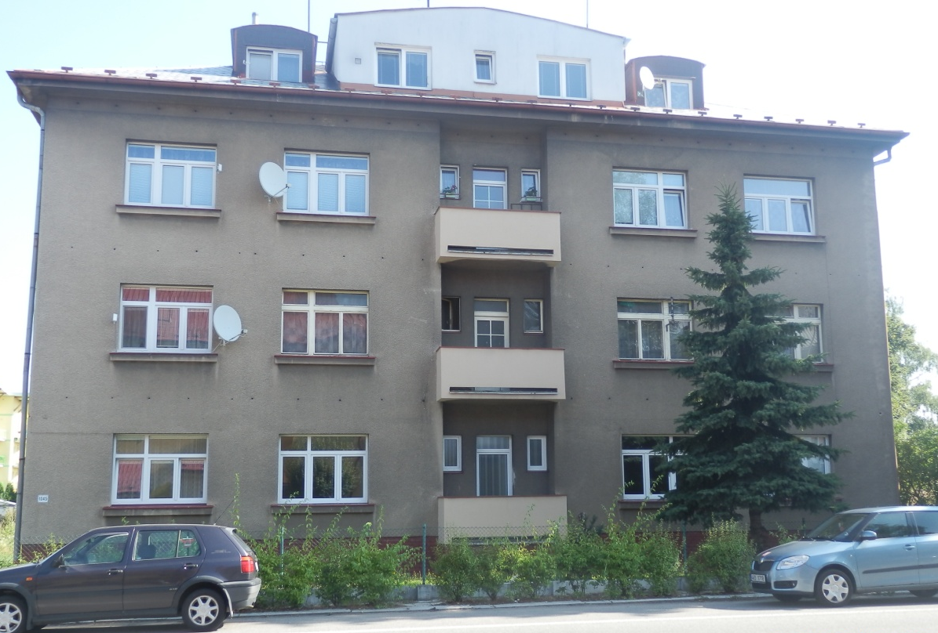

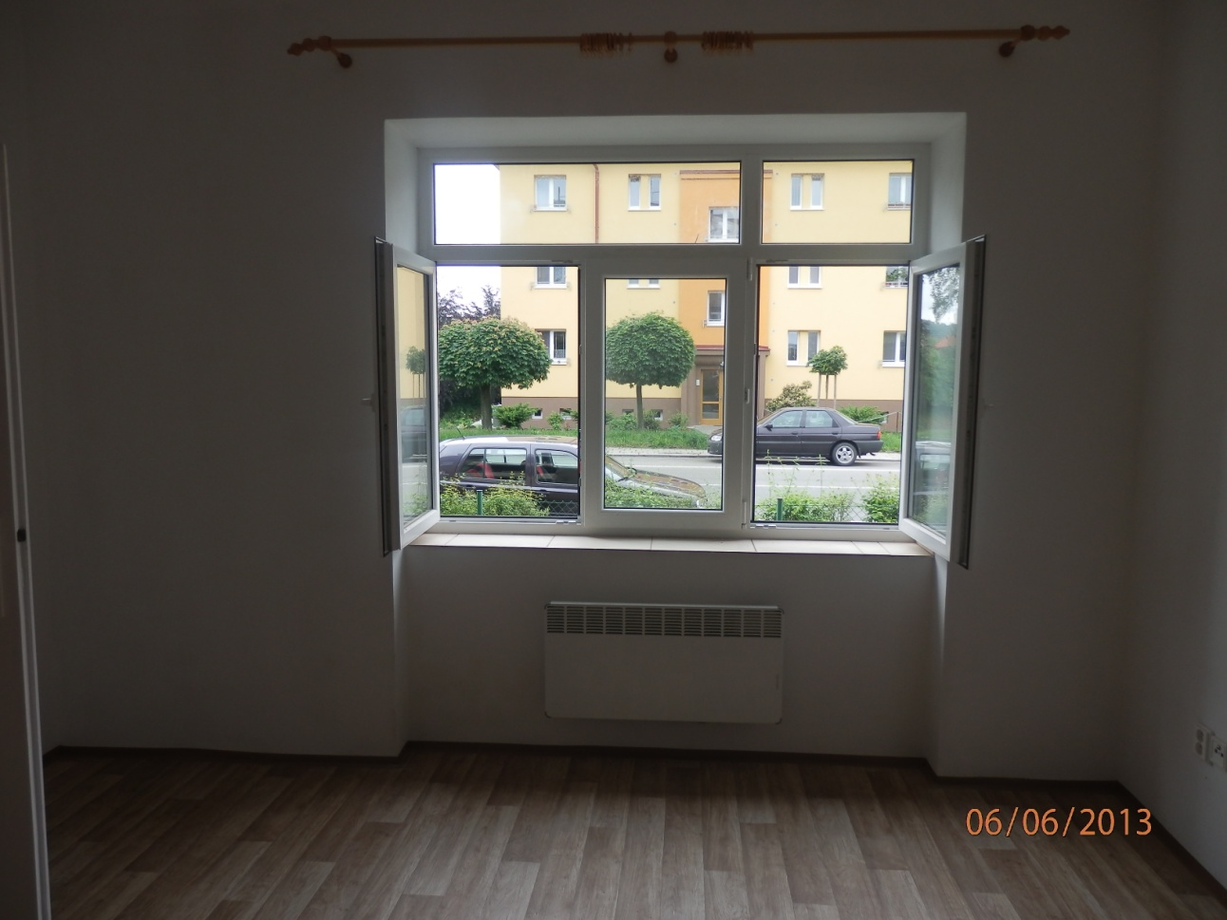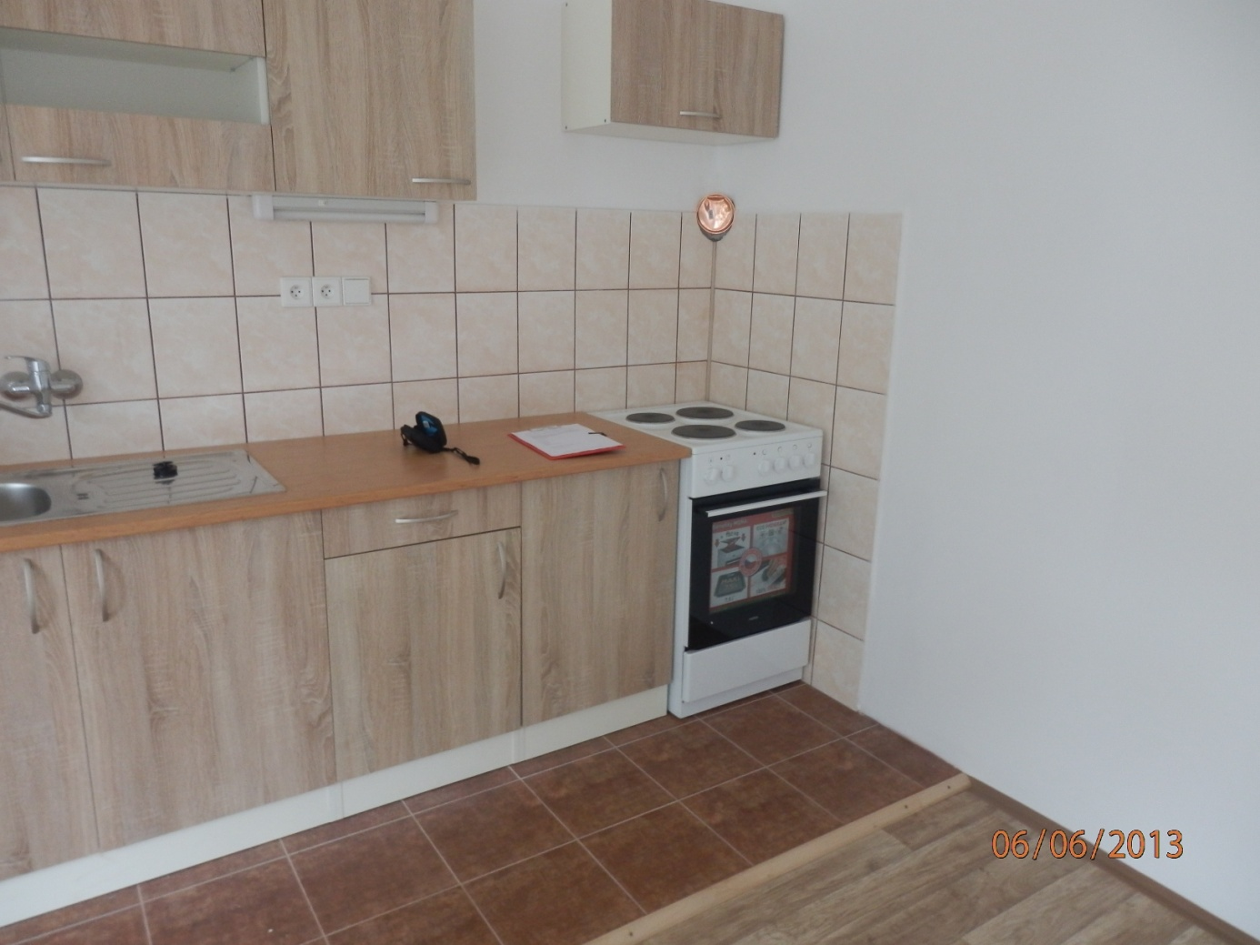
Ing Jiří Bartoš, v.r.
starosta města

